NÁVOD PRO POČÍTAČ

VYTVOŘENÍ GOOGLE ÚČTU

1) klikněte na přihlásit v pravém horním rohu prohlížeče

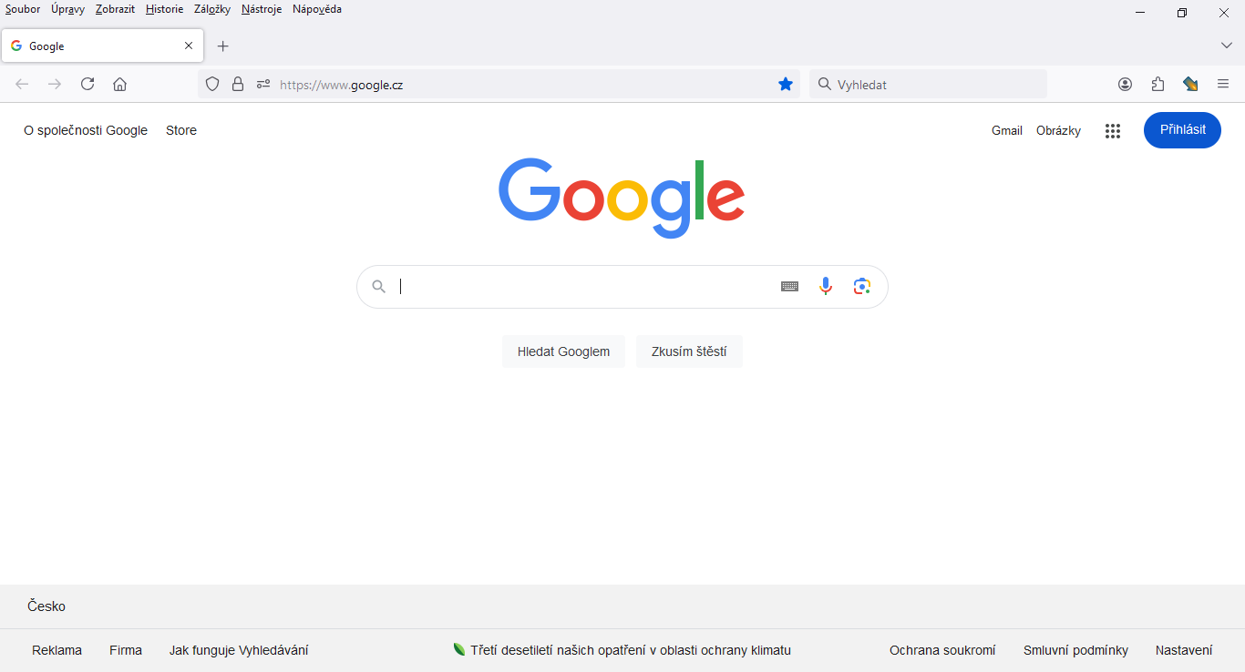

2) klikněte na vytvořit účet

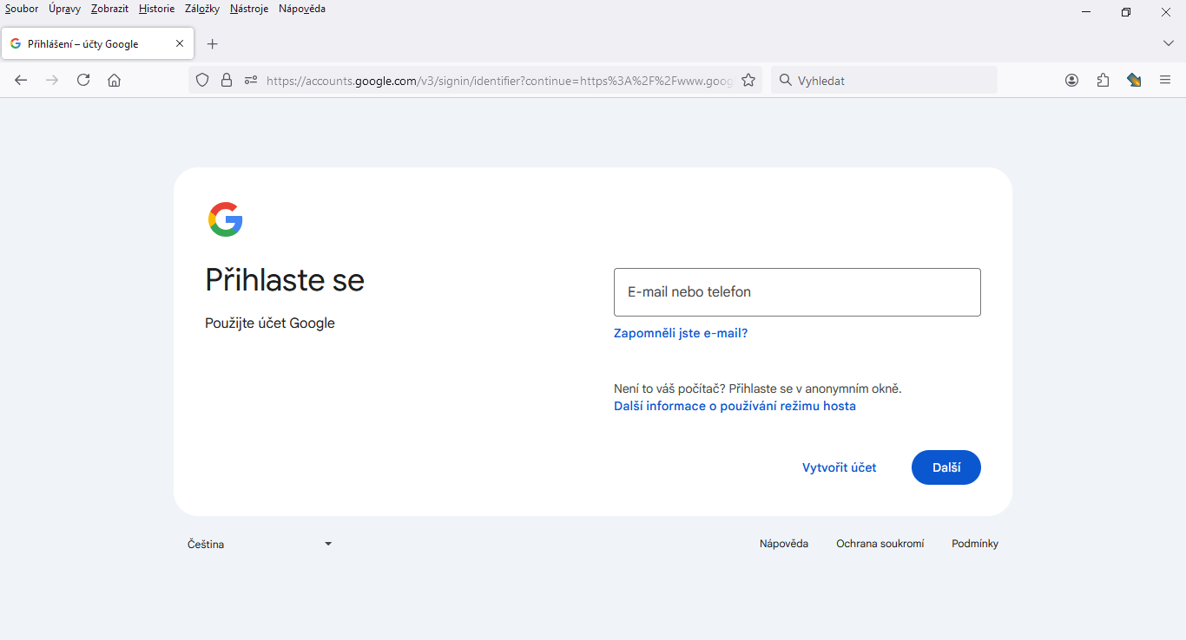

3) zvolte osobní použití

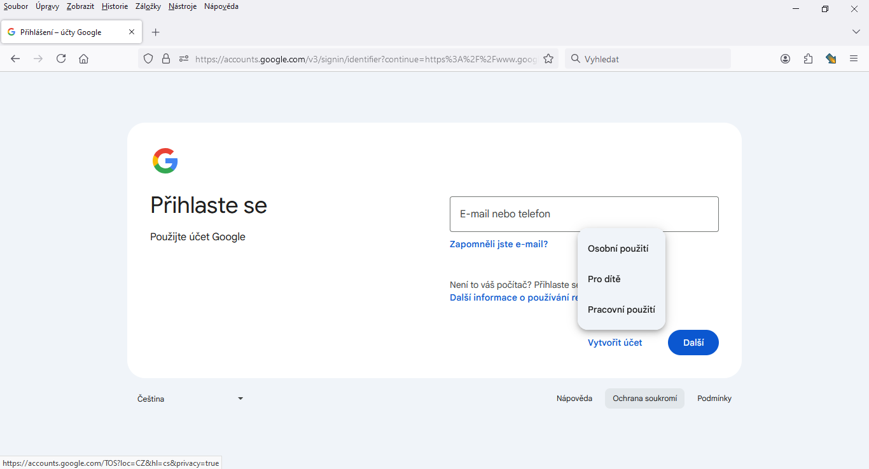

4) zadejte své jméno, příjmení nemusíte

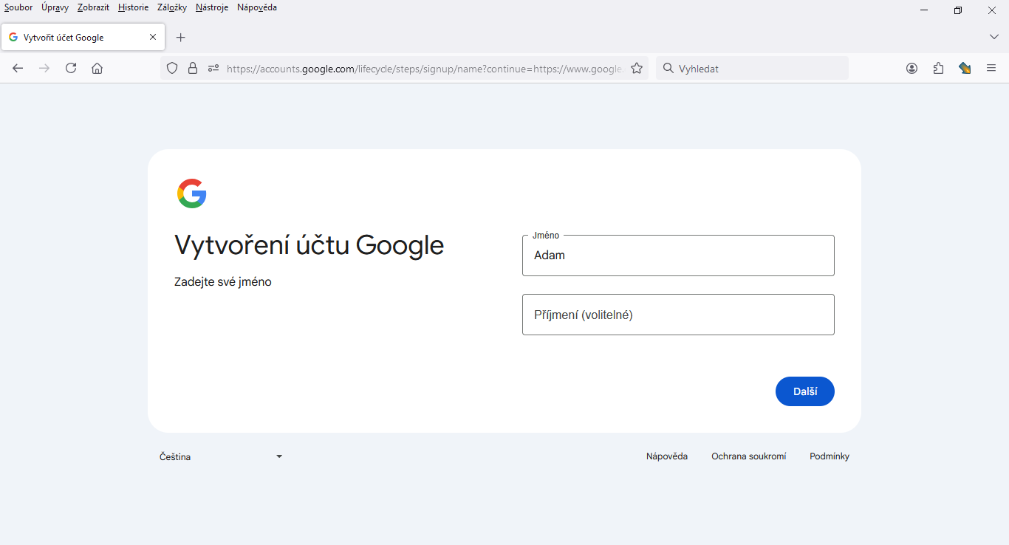

5) zadejte datum narození a pohlaví

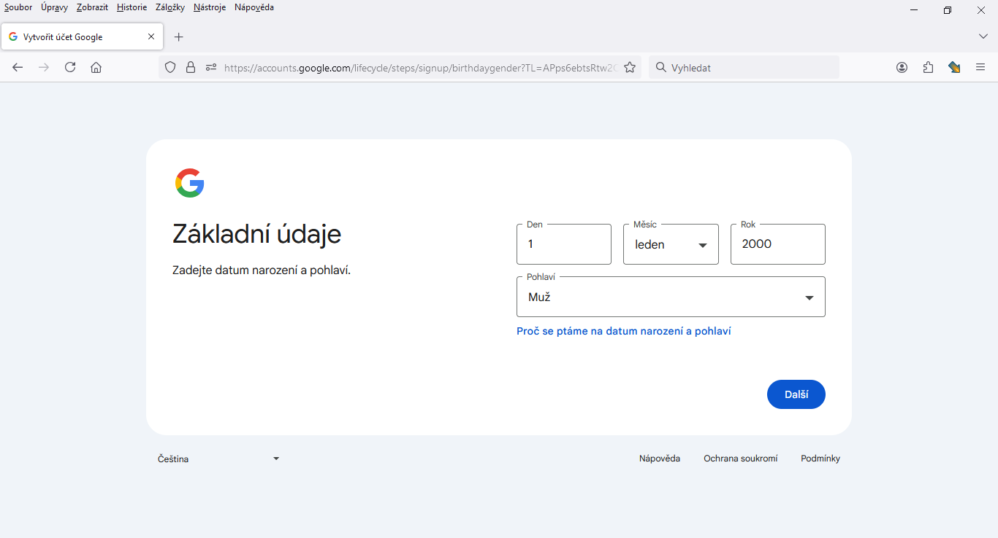

6) vytvořte si adresu Gmailu (doporučeno)

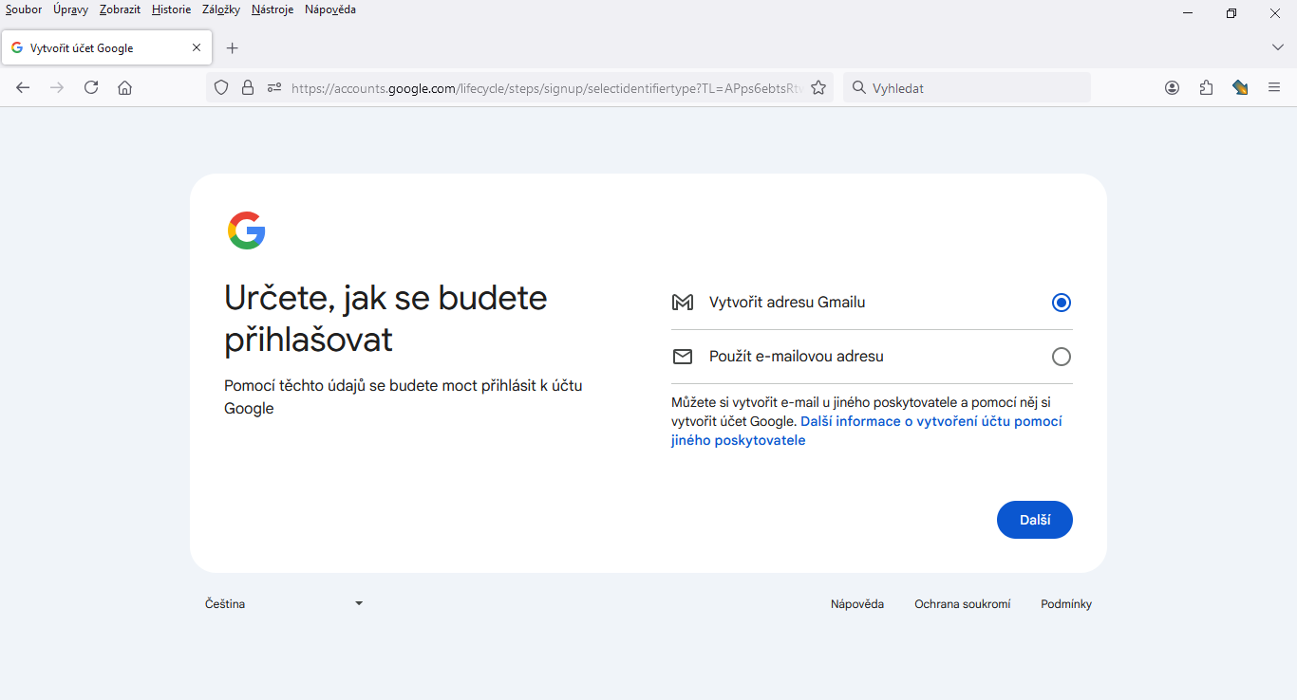

7) vytvořte si název emailové schránky

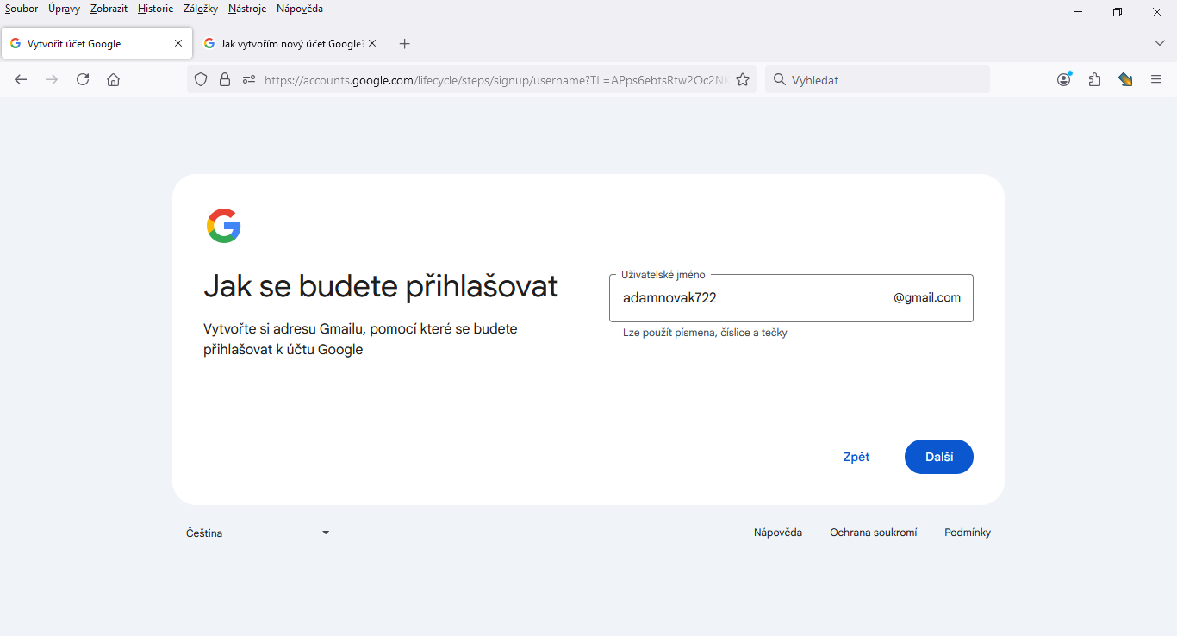

8) vytvořte si heslo z kombinace písmen a číslic (VYTVOŘENOU ADRESU A HESLO SI ULOŽTE, NAPIŠTE NA PAPÍR A USCHOVEJTE)!!!

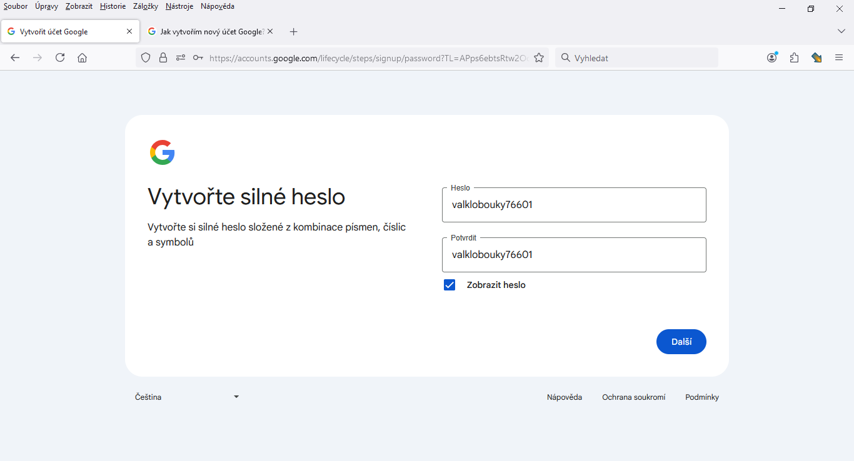

9) uveďte svoje telefonní číslo

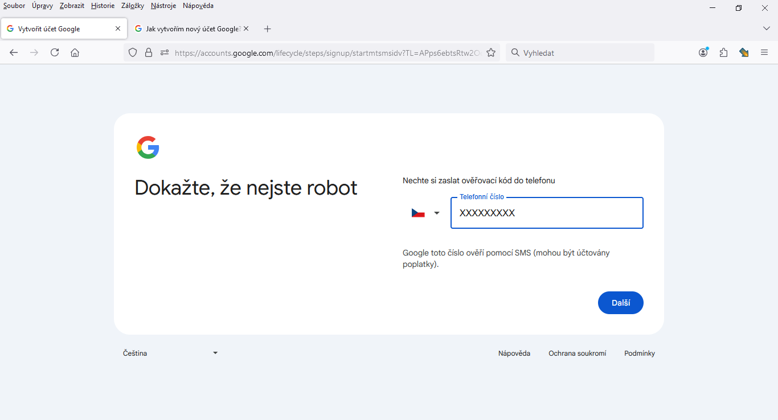

10) zadejte kód, který vám přišel do zprávy

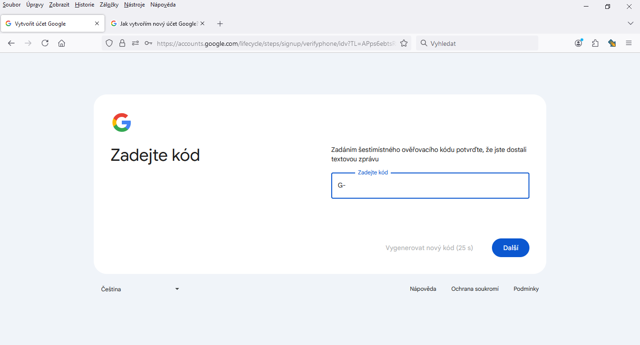

11) přidat adresu pro obnovení můžete přeskočit

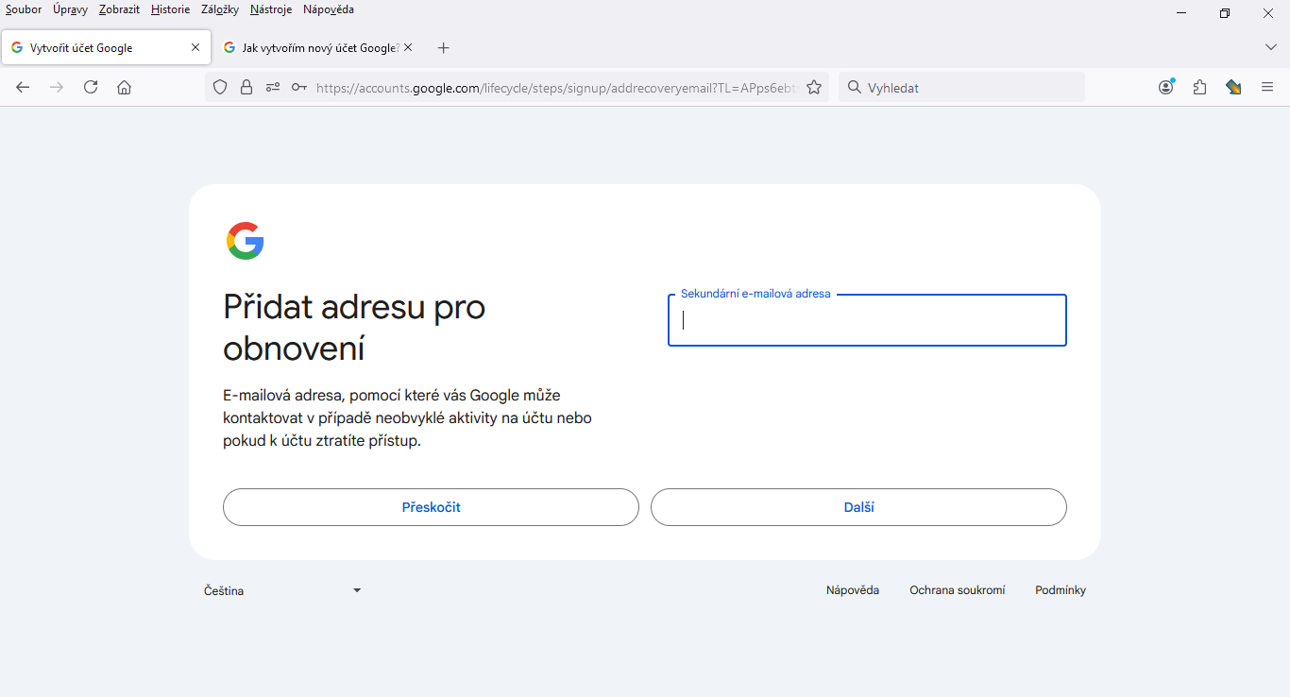

12) přidat telefonní číslo můžete také přeskočit

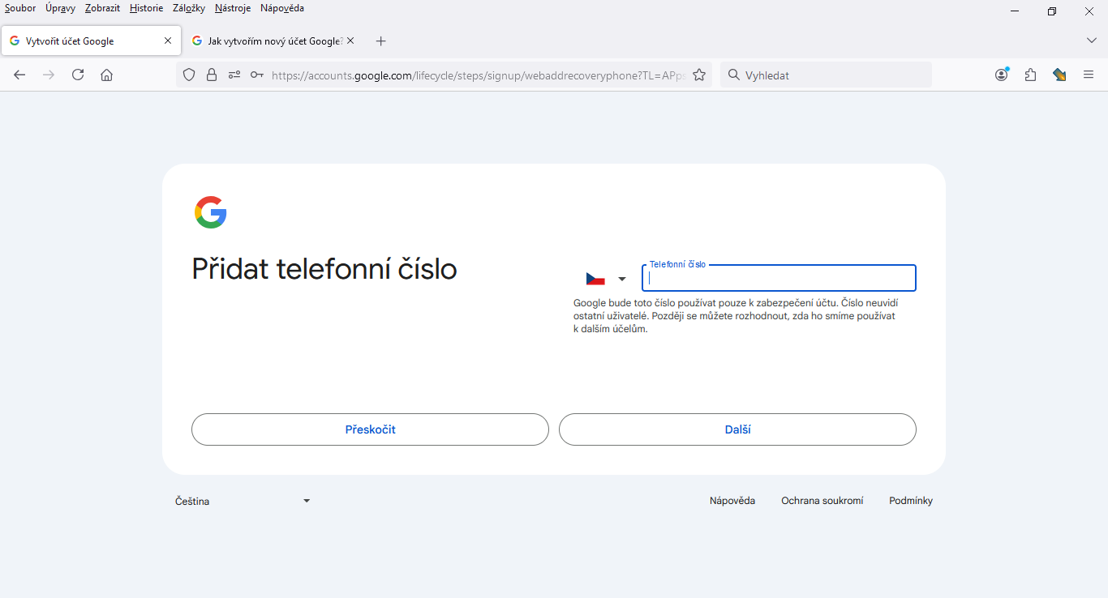

13) kontrola informací účtu - pokračujte (další)

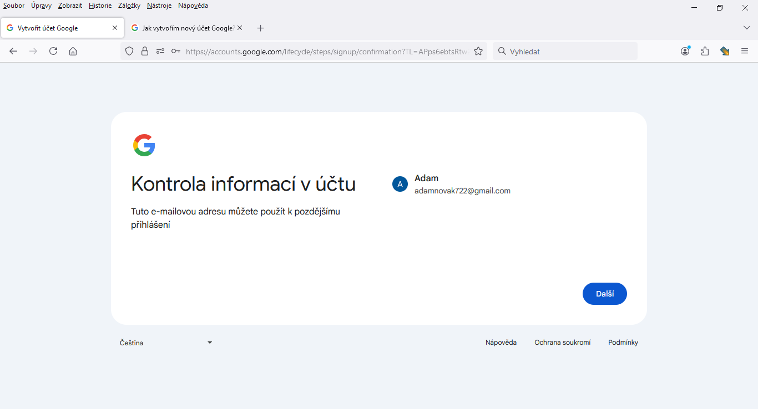

14) zvolte expresní krok

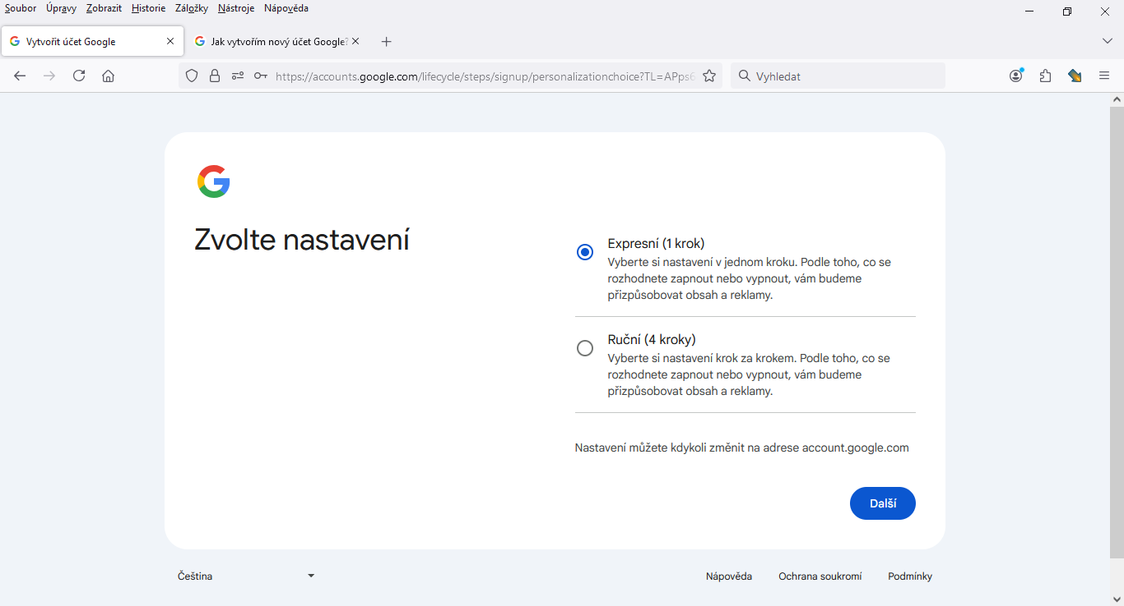

15) potvrďte nastavení

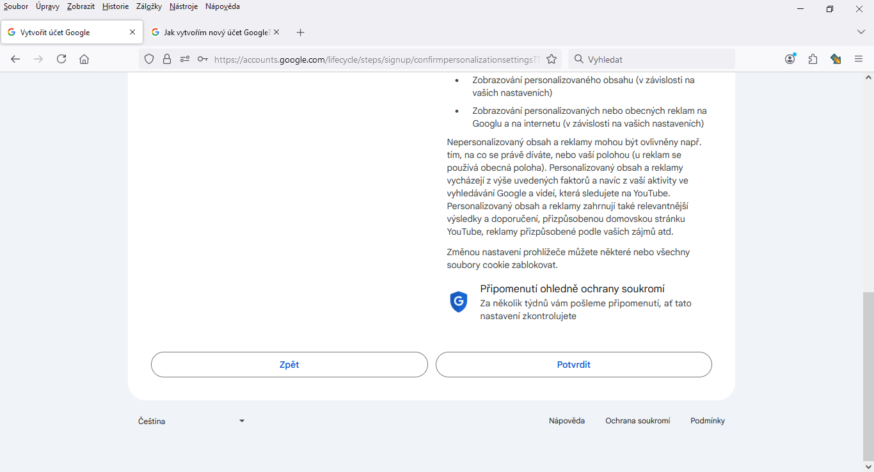

16) odsouhlaste

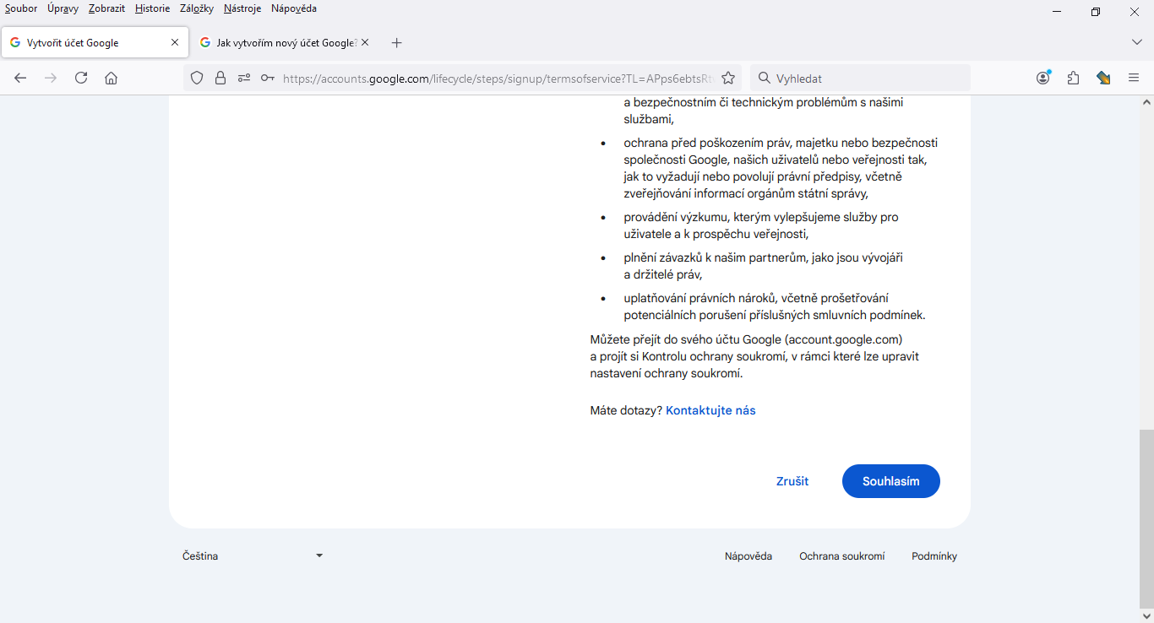

POUŽÍVÁNÍ GOOGLE ÚČTU

1) klikněte na písmeno v pravém horním rohu prohlížeče

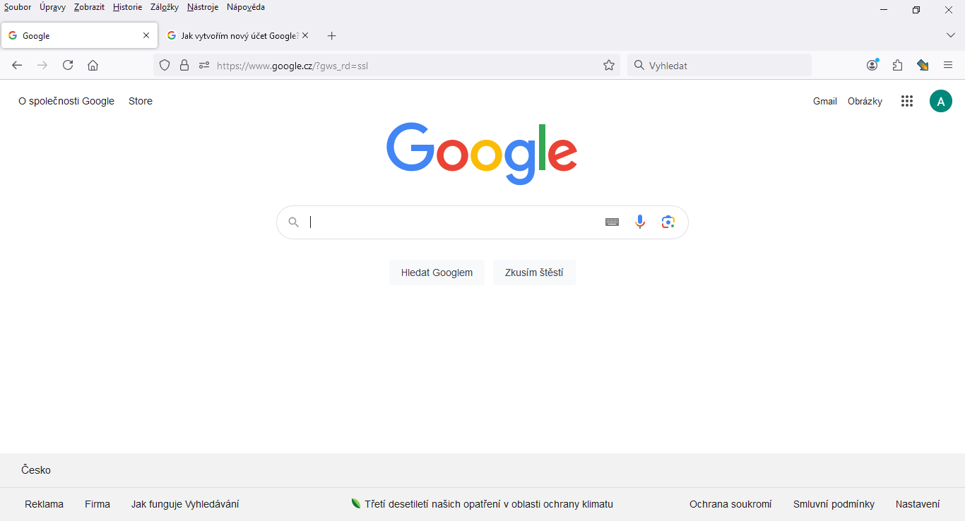

2) zvolte spravovat účet Googlu

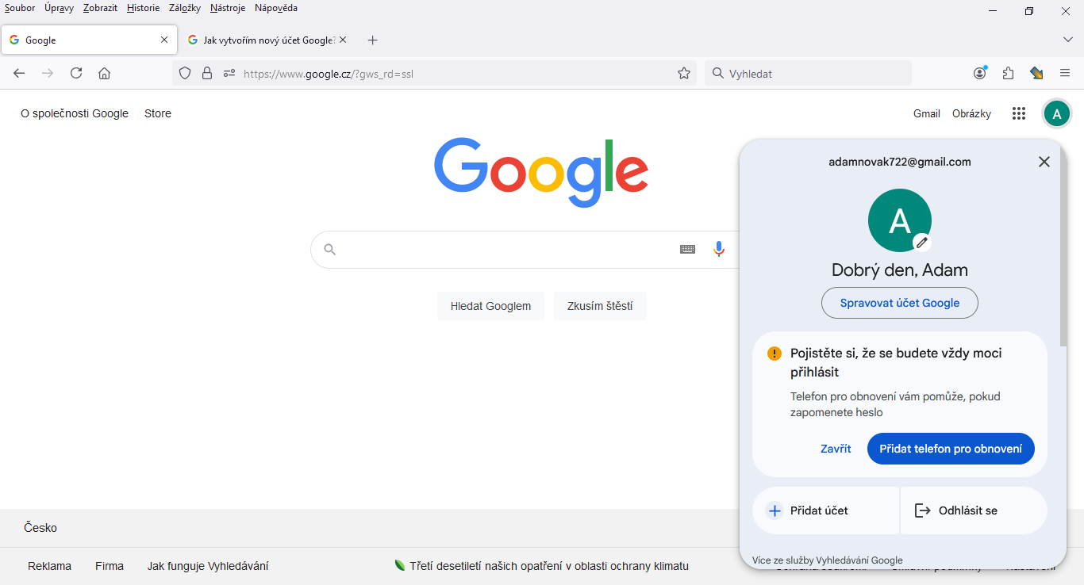

3) otevře se vám správa účtu

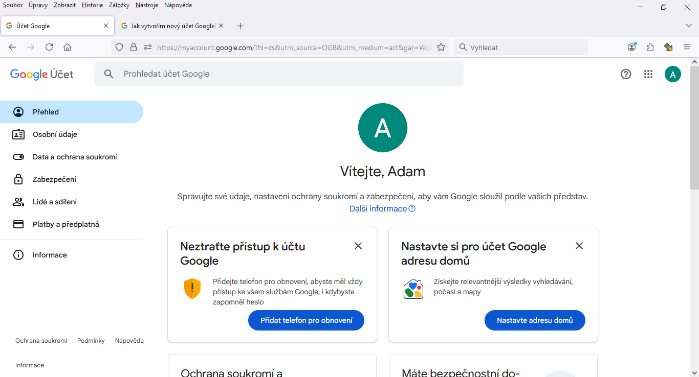

POUŽÍVÁNÍ DISK GOOGLEU

1) klikněte na vytečkovaný čtverec v pravém horním rohu internetového prohlížeče

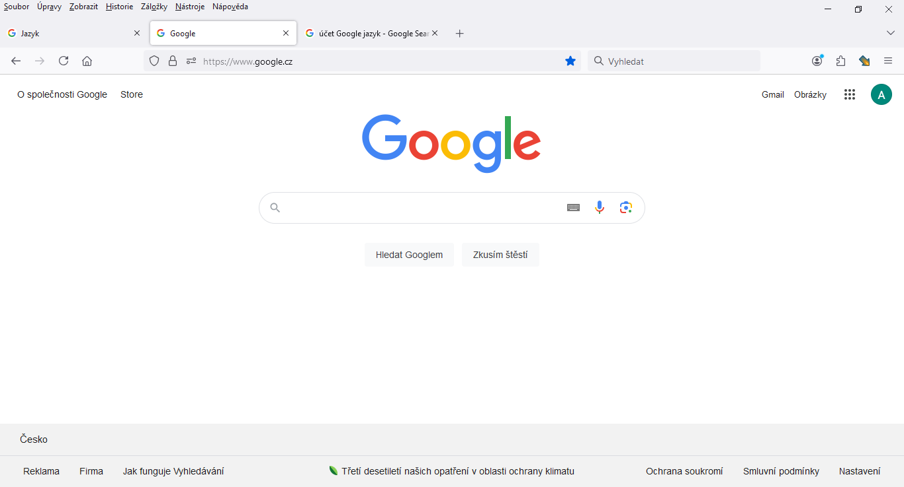

2) klikněte na ikonu Disku (barevný trojúhelník)

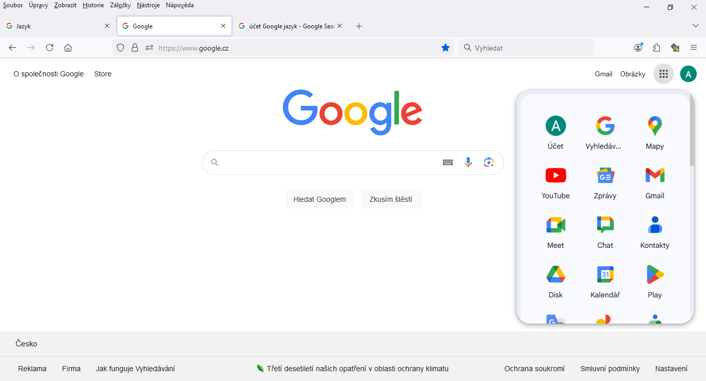
3) pokud je Disk v angličtině klikněte na ozubené kolečko v pravém horním rohu a zvolte Settings

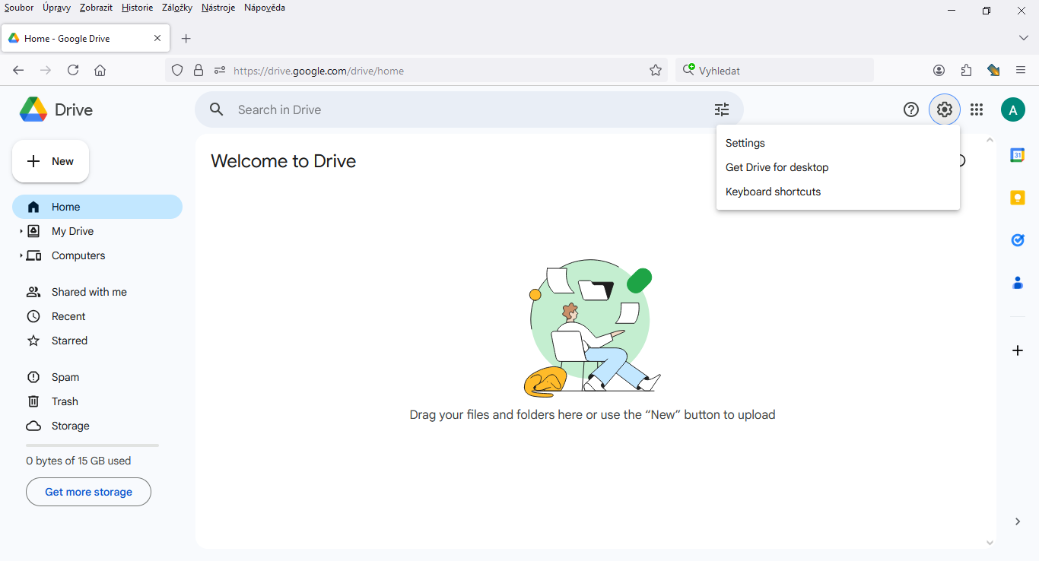

4) sjeďte dolů a klikněte na Change language settings

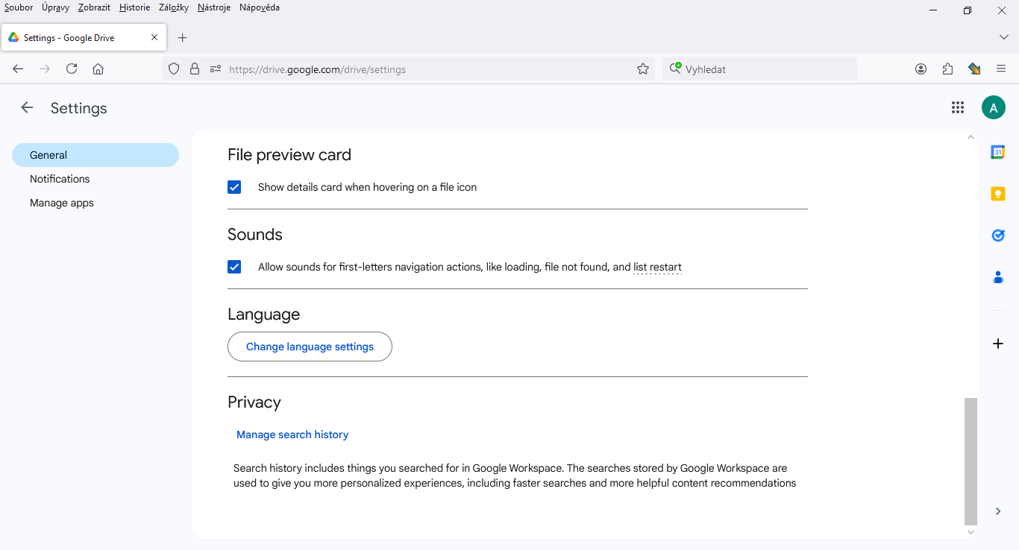

5) klikněte na tužku vpravo a zvolte češtinu (změna se projeví až po odhlášení a novém přihlášení Google účtu)

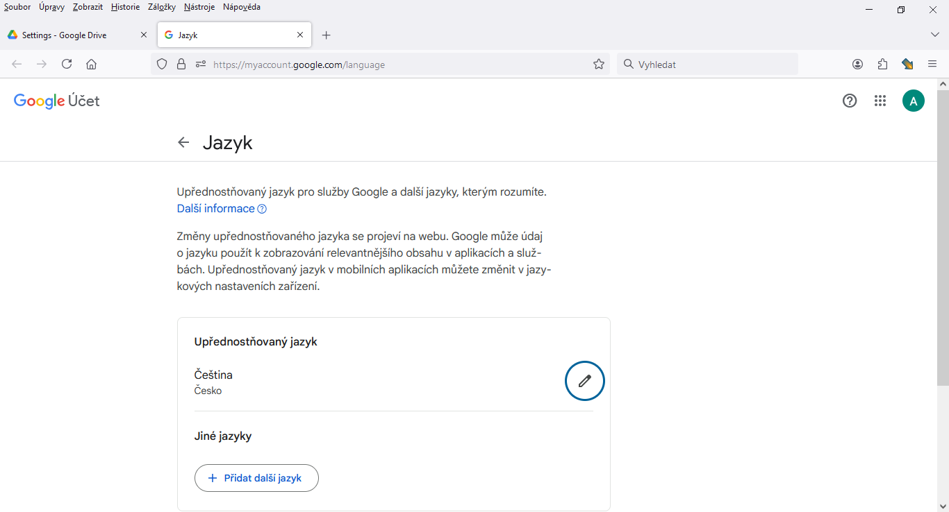

PŘIDÁNÍ SOUBORU NA DISK GOOGLE (Deník.docx)

DOKUMENT Deník.docx, KTERÝ JSTE SI STÁHLI ZE STRÁNEK DDM VALAŠSKÉ KLOBOUKY V SEKCI O NÁS / DOKUMENTY KE STAŽENÍ, SI PŘEJMENUJTE NA Deník_Název kroužku.docx (DÁVEJTE SI POZOR ABYSTE PŘI PŘEJMENOVÁNÍ NESMAZALI PŘÍPONU .docx. POZOR - JE TAM TEČKA!!!

1) klikněte na + Přidat

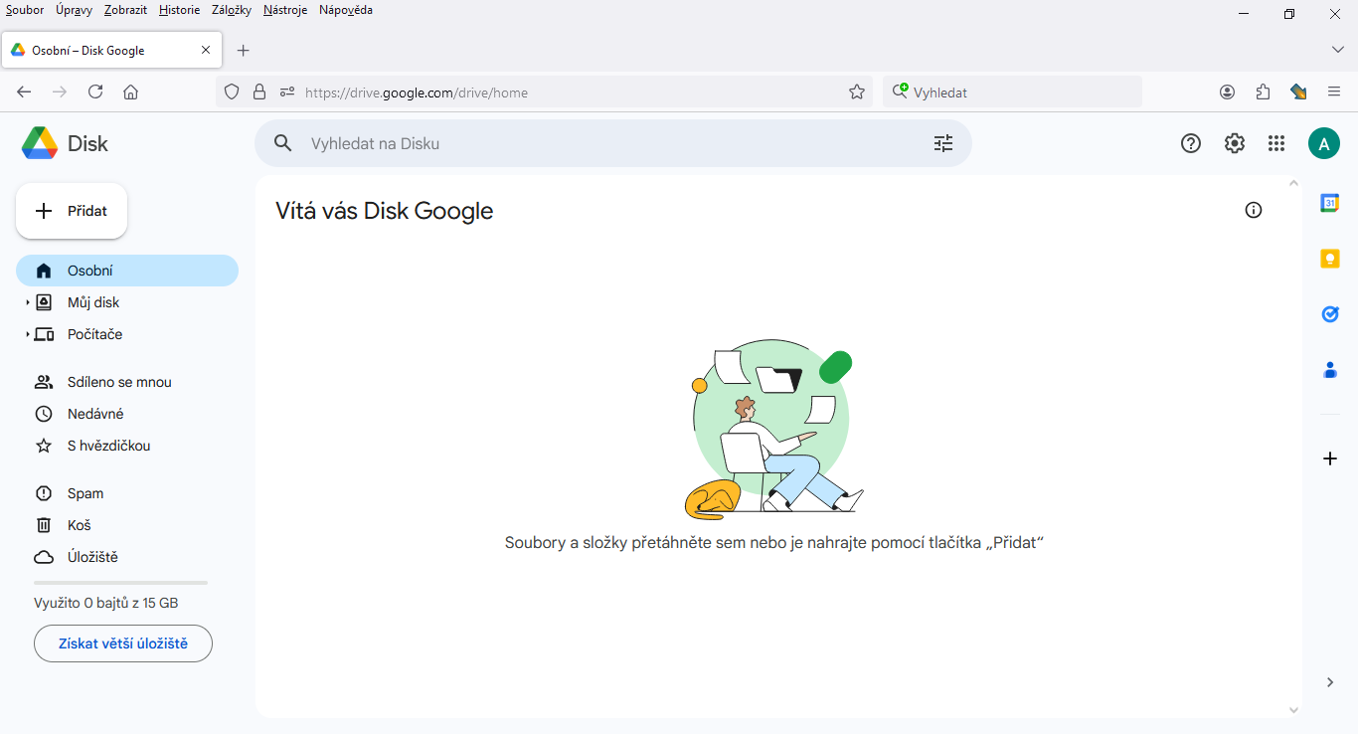

2) klikněte na Nahrání souboru

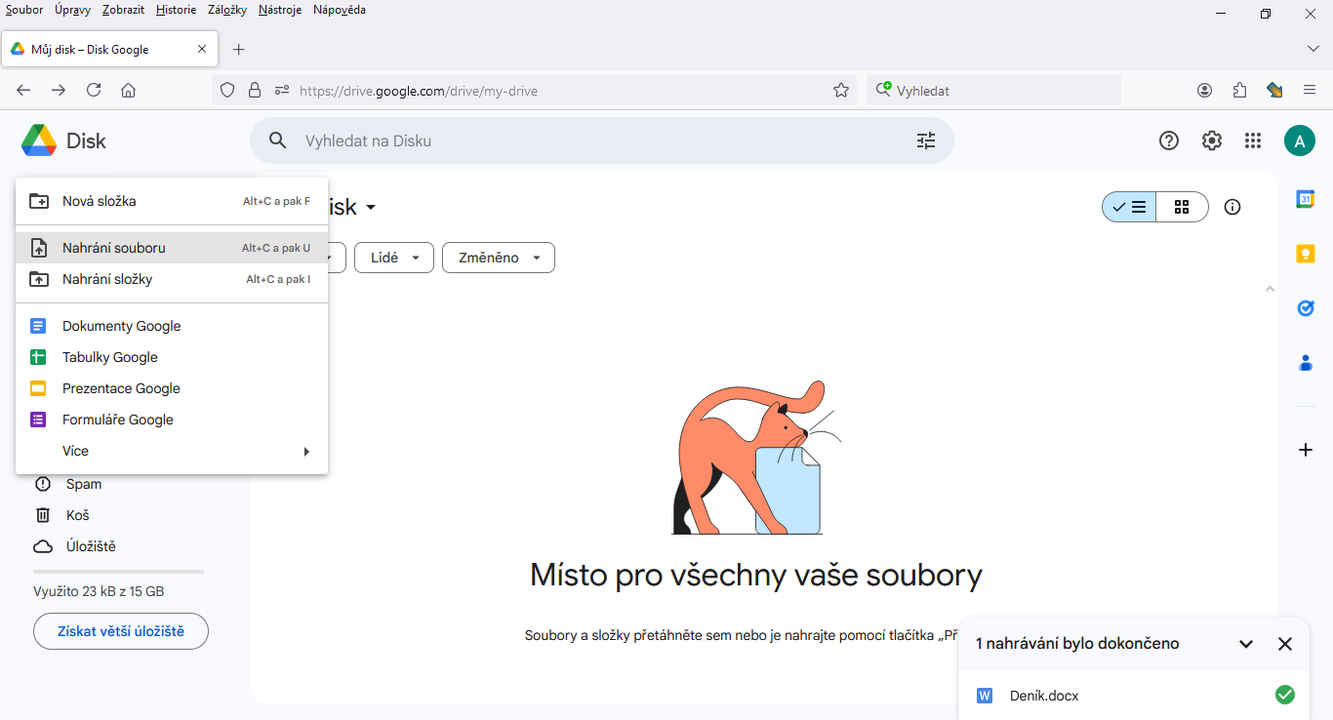

3) vyhledejte ve svém počítači uložený soubor Deník_Název kroužku.docx a klikněte na Otevřít

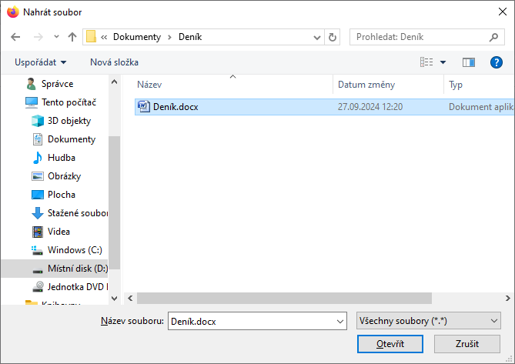

4) nahraný soubor najdete v záložce Můj disk (stav nahrávání najdete dole v pravém rohu)

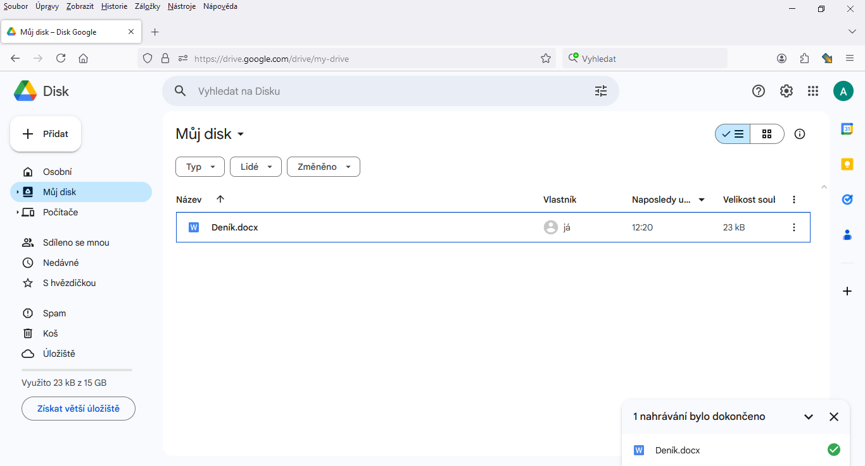

SDÍLENÍ SOUBORU

1) klikněte na tři tečky vpravo u soboru Deník_Název kroužku.docx (Sdílet – Sdílet)

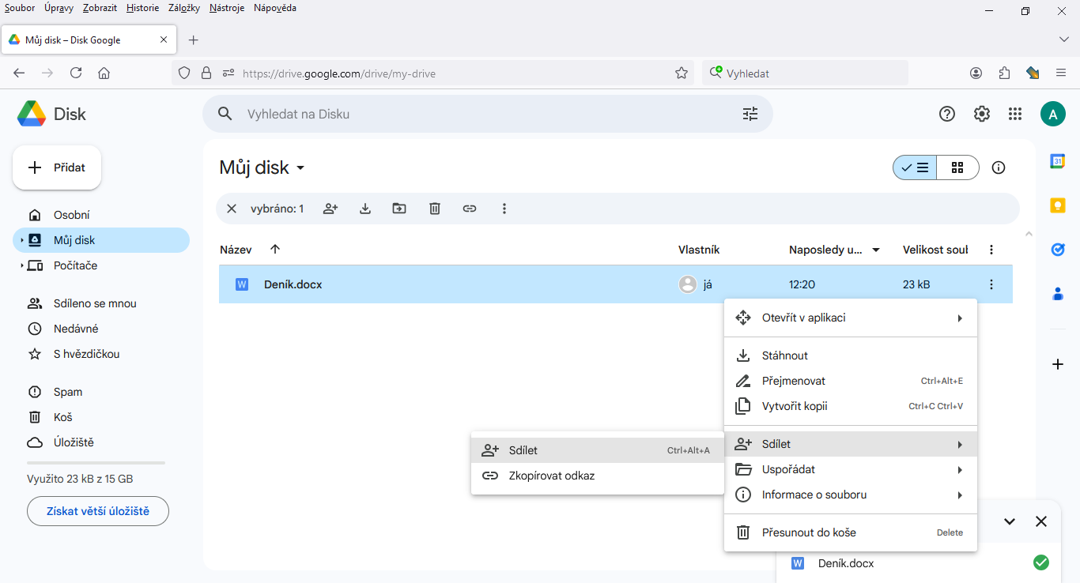

2) - do rámečku zadejte emailovou adresu ddmvkdenik@gmail.com a klikněte na roletku, která se objevila pod emailovou adresou

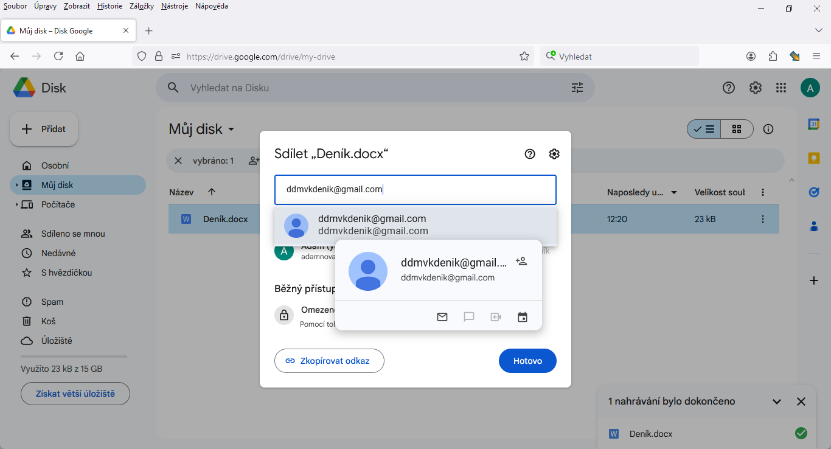

3) a klikněte na Odeslat, po tomhle kroku soubor sdílíte s uživatelem DDM Valašské Klobouky a můžete si ho následujícím způsobem vzájemně upravovat

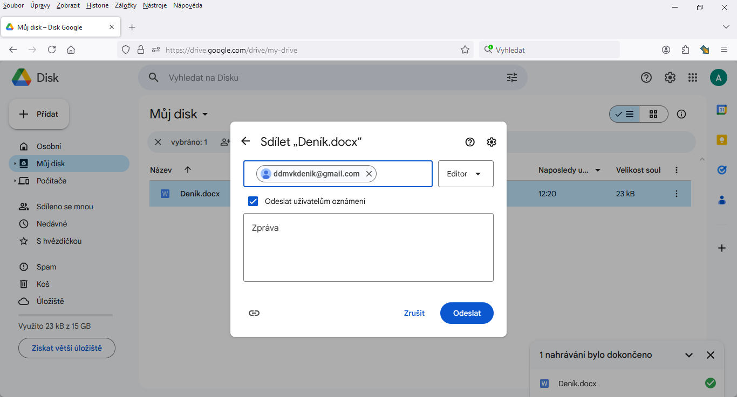

ÚPRAVA DENÍKU

1) dvojklikem na soubor Deník_Název kroužku.docx, můžete si spustit prohlídku nebo kliknout na Rozumím

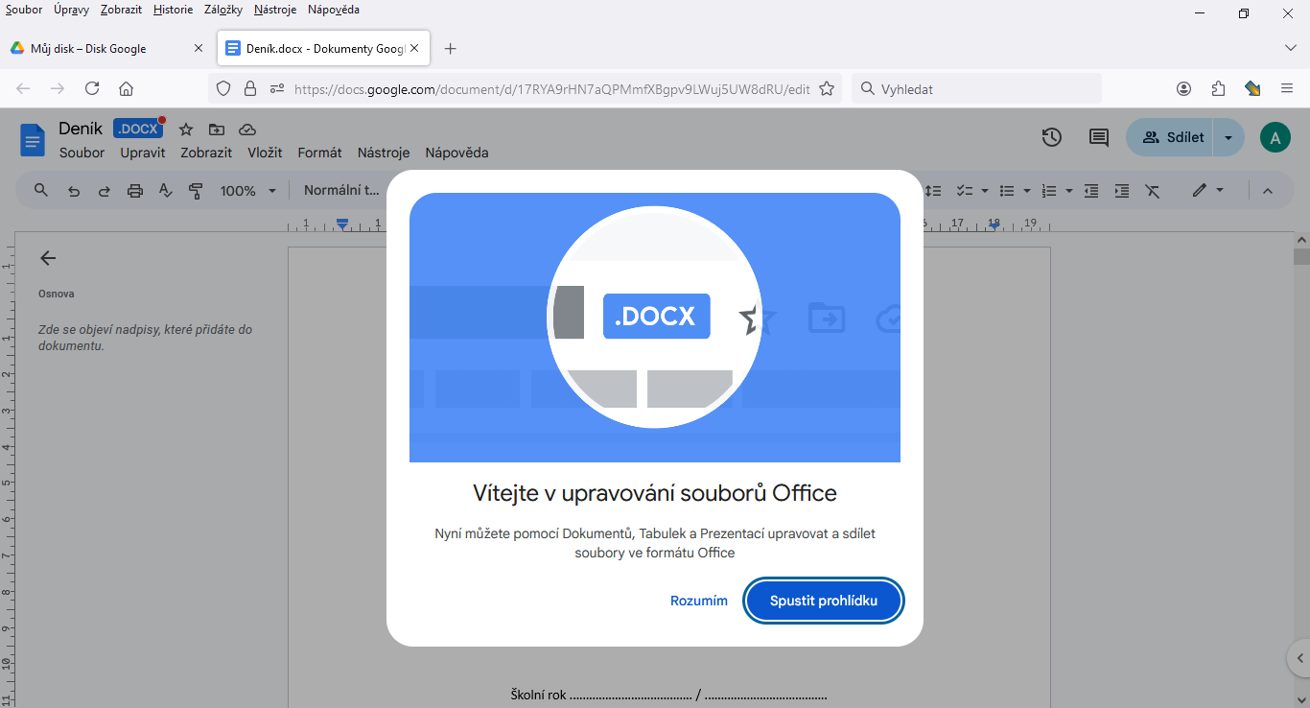

2) soubor Deník_Název kroužku upravujte tak jako v běžném Wordu, změny se projeví vzájemně s tím s kým soubor sdílíte. Upravený Deník není potřeba ukládat, změny zůstanou zachovány.

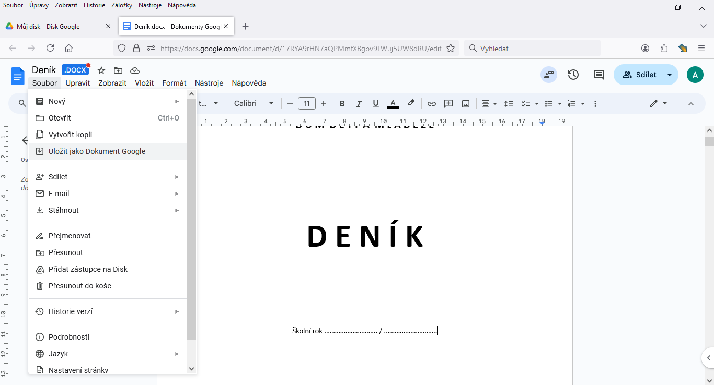

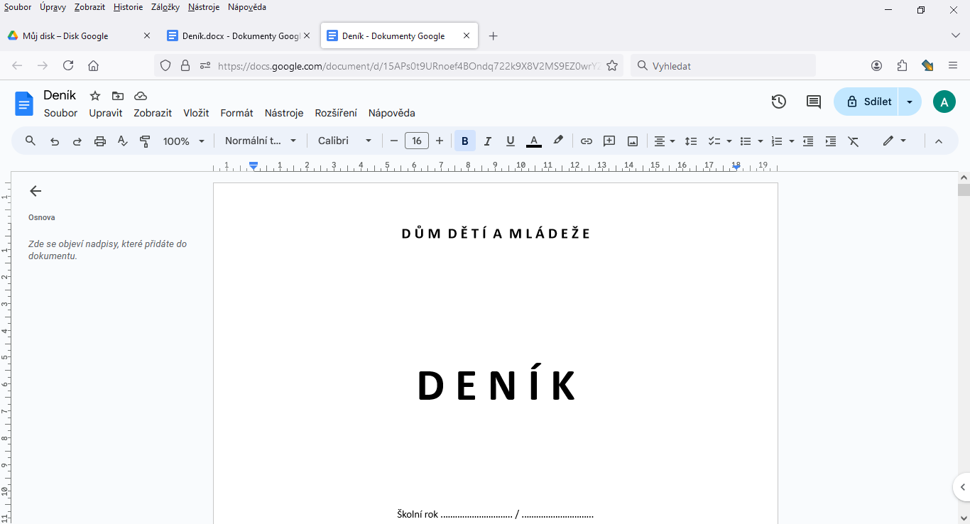

Podobným způsobem můžete Google účet vytvořit i v mobilu, potřebujete mít všakv mobilu nainstalovaný Google Chrome, Disk Google a Microsoft 365 (Office) nebo Microsoft Word: Edit Documents. To vše naleznete v obchodě Google Play.

Google Chrome
https://play.google.com/store/search?q=Google%20Chrome&c=apps

Disk Google
https://play.google.com/store/search?q=Google%20disk&c=apps

Microsoft Office
https://play.google.com/store/apps/details?id=com.microsoft.office.officehubrow

Microsoft Word: Edit Documents https://play.google.com/store/apps/details?id=com.microsoft.office.word

